УДК хх.х
ШАБЛОН ОФОРМЛЕНИЯ ТЕЗИСОВ ДОКЛАДА
Иванов И.И. ¹, Петров П.П. ²
¹Организация 1, Город, Страна
²Организация 2, Город, Страна
email1@example.com, email2@example.com
Сюда поместите текст тезисов доклада. Используйте текстовые стили данного шаблона документа.
В шаблоне выполнено следующее форматирование: страница формата А4, все поля по 2 см, шрифт Times New Roman, 10 pt, межстрочный интервал – одинарный, абзацный отступ 1 см.
Если автор один или все авторы из одной организации, сноска не нужна, организация пишется один раз. Сноска применяется для того, чтобы в случае разных организаций у авторов различить, какую организацию представляет каждый автор. Название университета пишется в виде: Уральский государственный архитектурно-художественный университет имени Н.С. Алфёрова, без ФГБОУ ВО. Далее город без «г.» и страна: Екатеринбург, Россия.
Объём тезисов должен занимать одну страницу.
Имя файла – фамилии авторов по-русски через пробел: "Иванов Петров.doc".
Рисунки вставляются в текст с параметром обтекания – «в тексте» (выделить рисунок левой кнопкой мыши, далее правая кнопка, Обтекание текста, В тексте). Подрисуночная подпись имеет вид:
Рис. 1. Подрисуночная подпись (точку в конце не надо). Ссылки из текста на рисунки обязательны и имеют вид (рис. 1) или (рис. 1-2). Если рисунок один, ссылка из текста имеет вид: (см. рисунок), а в подрисуночной подписи пишется: Рисунок. Подрисуночная подпись.
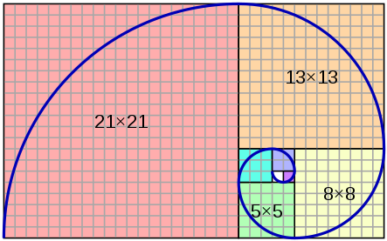
Рисунок. Подрисуночная подпись
Литература должна быть оформлена по ГОСТ Р 7.0.5—2008 [1]. Список формируется в порядке упоминания в тексте. Ссылки в квадратных скобках из текста на литературу обязательны [1; 2] или [4; 6-8]. Если ссылка стоит в конце предложения, точка ставится после квадратной скобки.
В списке литературы дату обращения к интернет-источнику указывать не надо (см. примеры [6-7]). Источник из сборника трудов конференции оформляется как в примере [5], обратите внимание на сокращения (матер. V междунар. научно-практ. конф.).
Литература
- ГОСТ Р 7.0.5—2008. Библиографическая ссылка. Общие требования и правила составления. М., 2008. 23 с. (Система стандартов по информации, библиотечному и издательскому делу).
- Иванов И.И. Название книги. М.: Мир, 2019. 321 с.
- Петров П.П. Название статьи // Название журнала. 2022. №1. С. 156-161.
- Антонов А.А. Название статьи // Название сборника научных трудов / под ред. М.М. Андреева. Город: Изд-во, 2023. С. 230-236.
- Николаев Н.Н., Артемов А.А. Технологии визуализации объектов архитектурного наследия // BIM-моделирование в задачах строительства и архитектуры: матер. V междунар. научно-практ. конф. Под общ. ред. С.С. Семенова. СПб.: СПбГАСУ, 2022. С. 111–116. DOI: 10.23978/BIMAC.2022.037.
- Жилищное право: актуальные вопросы законодательства: электрон. журн. 2007. №1. URL: http://www.gilpravo.ru.
- Анализ рынка жилой недвижимости. URL: http://rway.ru/publication71-2180.aspx.

Название тезисов доклада на английском языке
Ivanov I.I., Petrov P.P.
В объем тезисов этот текст не входит, пишется на второй странице, требуется для содержания сборника на английском языке.

